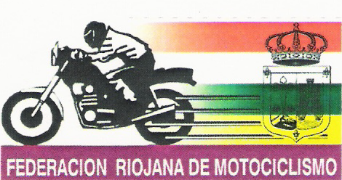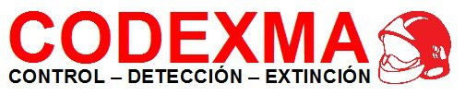

CAMPEONATO SOCIAL DE LA RIOJA CICLOMOTORES 2014- AUTOMATICOS PROTOS
DORSAL | NONBRE | MOTO CLUB | CORVO | CORVO | ARNEDO | ARNEDO | VILLALOBAR | VILLALOB | ARNEDO | ARNEDO | C | C | C | C | TOTAL | EQUIPO | MOTO | PROVINCIA
71 | JORGE MARTINEZ | M.C. RIOJA | 22 | 22 | 20 | 20 | 0 | 0 |  |  |  |  |  |  | 84 | NITRU CIRCUS | PROTOS | LA RIOJA
27 | ANGEL VAREA | M.C.RIOJA | 25 | 25 | 0 | 0 | 0 | 0 |  |  |  |  |  |  | 50 | SCRATCH MOTOS | PROTOS | LA RIOJA
77 | ALFREDO JIMENEZ | M.C.RIOJA | 0 | 0 | 0 | 0 | 25 | 25 |  |  |  |  |  |  | 50 | TEAM - MCR | PROTOS | LA RIOJA
7 | MIGUEL RUBIO | M.C.RIOJA | 20 | 0 | 0 | 0 | 0 | 0 |  |  |  |  |  |  | 20 | TEAM – MCR | PROTOS | LA RIOJA

